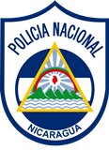
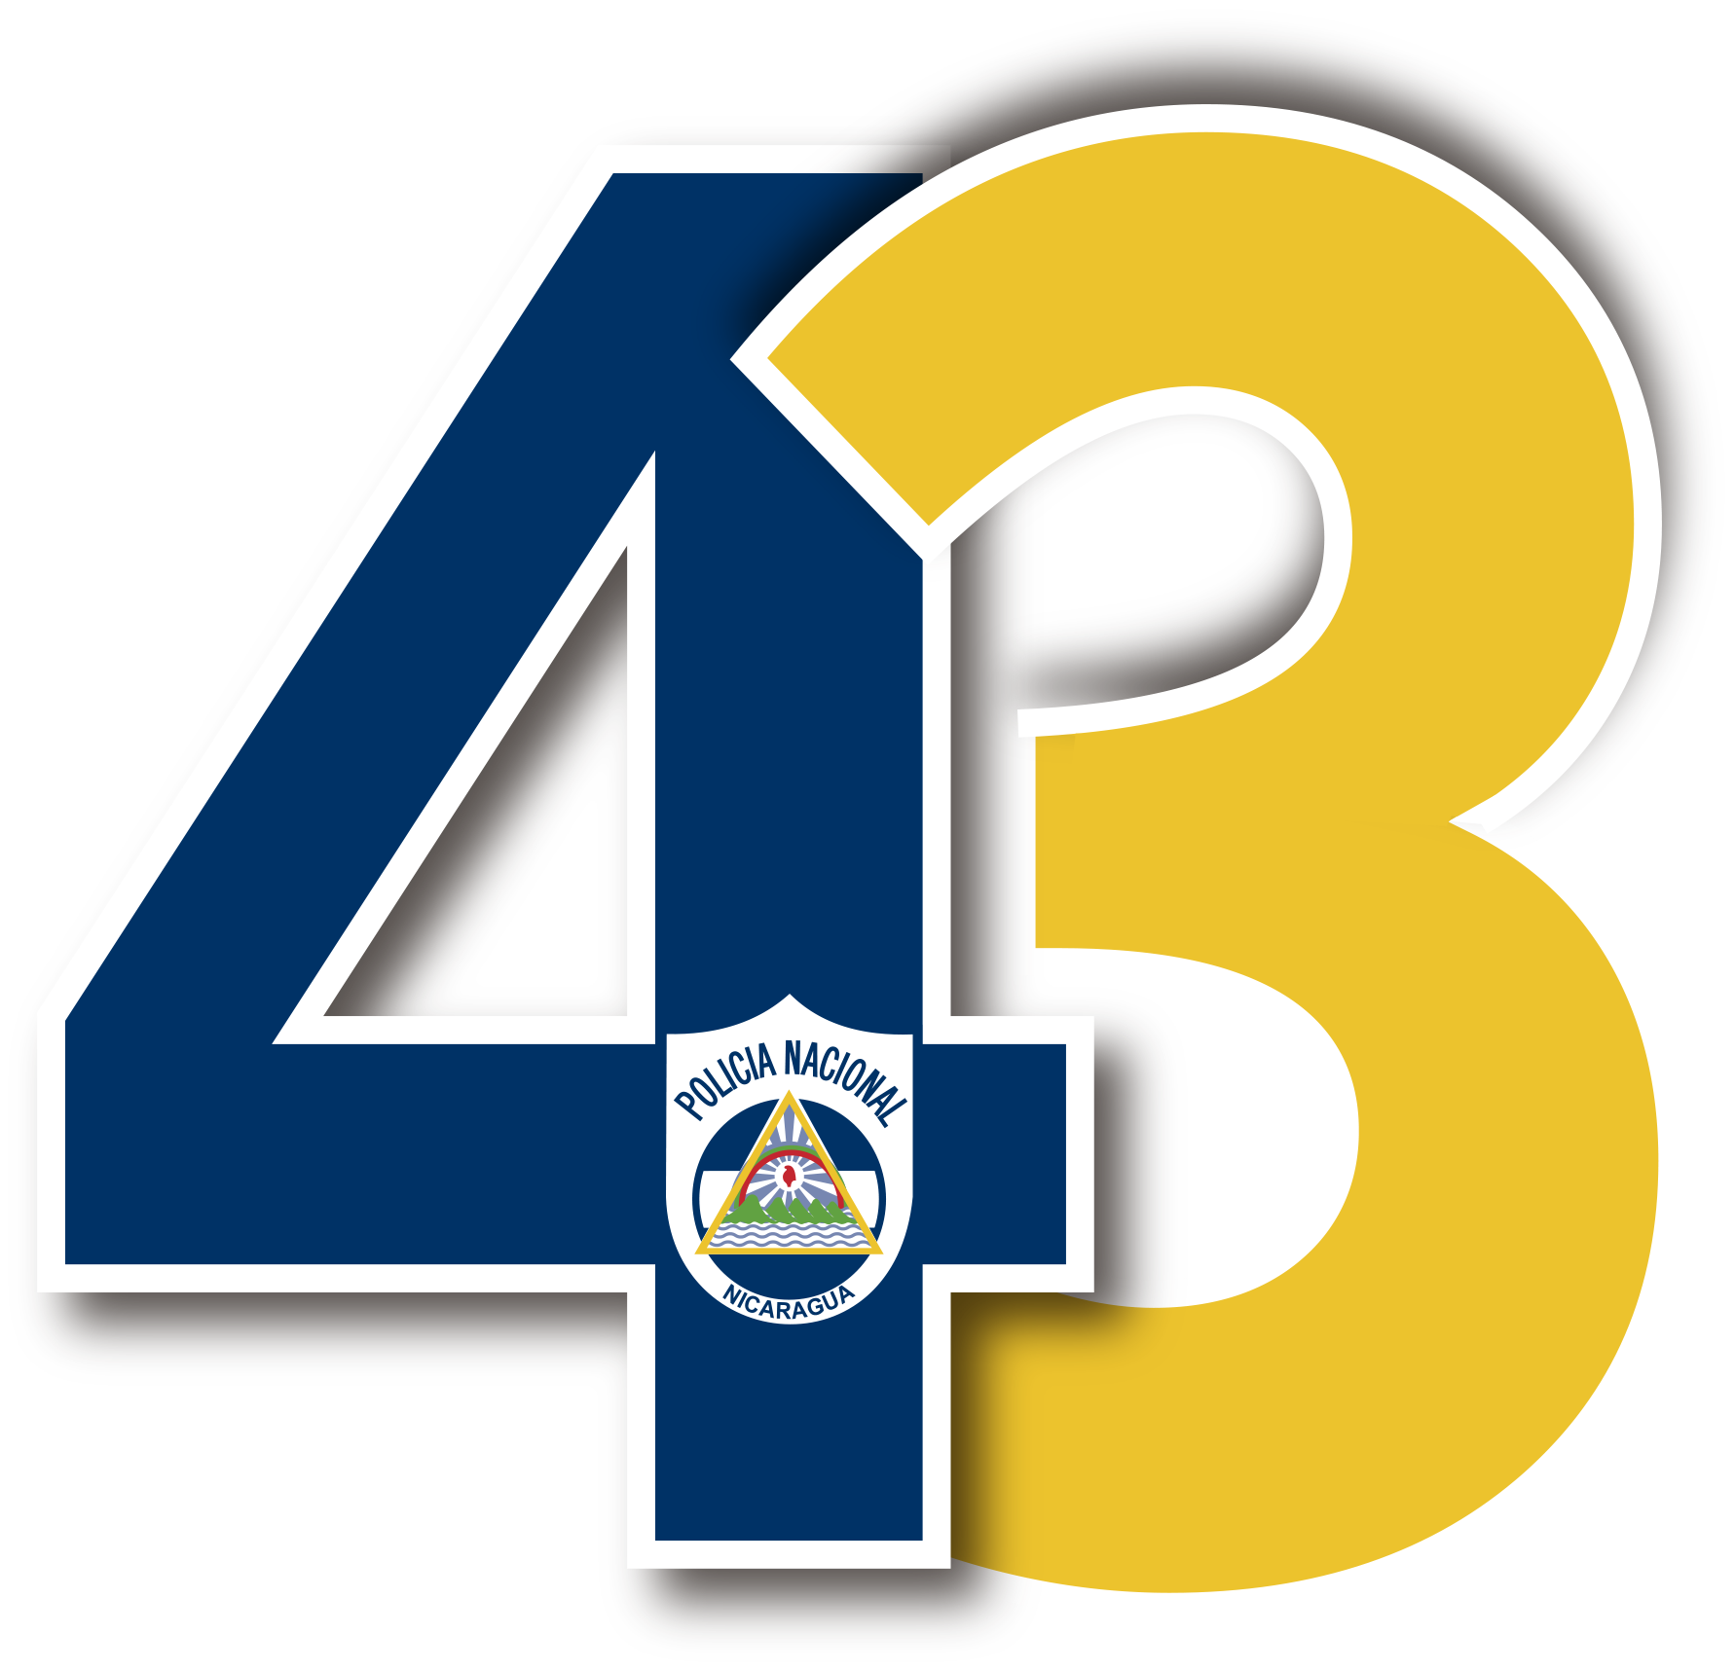
República de Nicaragua
POLICÍA NACIONAL
Relaciones Públicas
JUNTO A LA COMUNIDAD, COMPROMETIDOS CON TU SEGURIDAD

NOTA DE PRENSA No. 082 – 2022

La Policía Nacional informa al pueblo de Nicaragua:

Ayer sábado, 1 de octubre, en horas de la tarde, en los alrededores de la Comarca Buena Vista, Municipio de El Castillo, Río San Juan, delincuentes asaltaron a trabajadores de la Empresa Agro Industrial Del Río, quienes se desplazaban en la camioneta placa M 358 917, hacia la Comunidad Los Sábalos para el pago de planilla correspondiente al fin de mes.

La Policía Nacional daba cobertura, en su Programa de Seguridad en el Campo, al traslado del pago de los trabajadores de la citada Empresa, y al producirse el asalto fueron asesinados, la Compañera Policía Aracelys Marisol Díaz Salinas, de 20 años, y el Trabajador Administrativo de la Empresa, Compañero Pedro Pablo Chavarría Rivas, de 56 años.

Resultaron también lesionados el Compañero Policía Roger Bernhard Tenorio Castro, y los trabajadores Eva Yaosca Cajina Canales, Julio César Gómez Espinoza, y David Antonio Sequeira.

Se han realizado y se continúan realizando todas las investigaciones pertinentes, mientras los cuerpos de los fallecidos fueron examinados por Médicos Forenses para el debido dictamen.

La Policía Nacional en coordinación con el Ejército de Nicaragua, continúan en labores de búsqueda y consecuente captura de los delincuentes.

La Compañera Policía, Aracelys Marisol Díaz Salinas, caída en cumplimiento de su deber, recibirá Honores al Mérito y será ascendida hoy, póstumamente, al Grado de Teniente.

Nuestras condolencias a su familia, y a los familiares del Compañero Trabajador, Pedro Pablo Chavarría Rivas.

La Policía Nacional, reitera a las familias nicaragüenses, su compromiso de Honor, Seguridad y Servicio.

Managua, 2 de Octubre de 2022

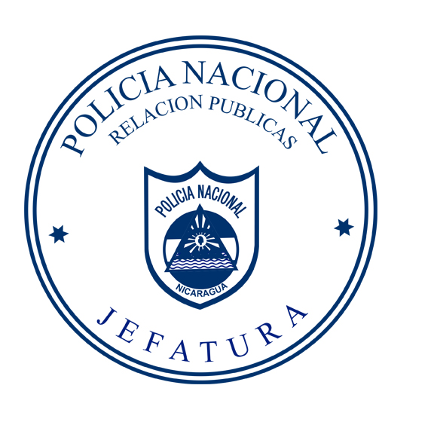

División de Relaciones Públicas
Policía Nacional

_______________________________________________________________________________
HONOR – SEGURIDAD – SERVICIO

